Utilização de termos [trans]disciplinares em artigos envolvendo erros em sistemas: uma revisão de escopo
Lauro Ângelo Muniz Brandão¹, Marcos Pereira Estellita Lins¹, Paula Santos Ceryno², Carla Verônica Machado Marques¹, Isabela Alves Pereira Brandão¹
¹ Universidade Federal do Rio de Janeiro (UFRJ) – Rio de Janeiro – RJ – Brazil
² Universidade Federal do Estado do Rio de Janeiro (UNIRIO) – Rio de Janeiro – RJ – Brazil
lauro_angelo@hotmail.com, estellita@pep.ufrj.br, paula.ceryno@unirio.br, carlaveronica@nce.ufrj.br, a.pereiraisa3@gmail.com
Abstract. Scientific works often use terms that convey the idea of [trans]disciplinarity; however, it seems that this usage is not always conscious or rigorous. This study aims to analyze the use of these terms in articles published in the last five years, in the Scopus and Web of Science databases, that address errors in systems. The results indicate that the use of these terms generally lacks scientific rigor, with no clear criteria to define their scope, and cross-domain errors are not mapped.
Keywords: Error, Systems, Transdisciplinarity

Resumo. Trabalhos científicos utilizam termos que carregam a ideia da [trans]disciplinaridade, no entanto parece nem sempre se faz um uso consciente ou mesmo rigoroso do termo. Este trabalho visa fazer uma análise sobre a utilização desses termos em artigos publicados nos últimos cinco anos, nas bases Scopus e Web of Science, que tratem de erros em sistemas. Os resultados indicam que a utilização dos termos geralmente carece de um rigor científico, não havendo critérios para indicar a sua amplitude, e os erros entre domínios não são mapeados.
Palavras-chave: Erro, Sistemas, Transdisciplinaridade

Resumen. Los artículos científicos utilizan términos que transmiten la idea de [trans]disciplinariedad, pero este término ni siempre sembra emplearse de forma consciente o rigurosa. Este estudio busca analizar el uso de estos términos en artículos publicados durante los últimos cinco años, en bases de datos Scopus y Web of Science, que abordan errores en sistemas. Los resultados indican que el uso de los términos generalmente carece de rigor científico, no existen criterios que indiquen su alcance y no se mapean los errores entre dominios.
Palavras clave: Error, Sistemas, Transdisciplinaridad

Área Temática: Sistemas Complexos, Pensamento Sistêmico e Teorias Sistêmicas

- Introdução
Muito se fala sobre “transdisciplinaridade” e seus sinônimos, no entanto o uso desses termos em trabalhos científicos parece, muitas vezes, estar desvinculado de um rigor científico. Credita-se a Jean Piaget a cunhagem deste termo, que surgiu a partir das armadilhas da compartimentalização do conhecimento e significa basicamente transcender os modelos conceituais estabelecidos pelas disciplinas acadêmicas tradicionais (Bernstein, 2015). Ao se tratar de várias disciplinas, é de se esperar ー fazendo uma analogia com o comportamento entre indivíduos ー que seja necessário estabelecer critérios de negociação e de diálogo em um terreno comum. No nosso entendimento, se há uma disciplina em que a transdisciplinaridade é inerentemente tratada, esta é a ciência de sistemas, pois ela estabelece conceitos, terminologias e esquemas que podem conferir ao termo “transdisciplinaridade” um significado mais sólido e apto a ser usado cientificamente. Conforme Midgley (2001), a ciência de sistemas busca pela unidade da ciência por meio do pluralismo, o que contrasta com o isolacionismo, compartimentalização e especialização das disciplinas científicas tradicionais, que tendem a defender sua posição metodológica e epistemológica.
Entretanto, percebemos que a “transdisciplinaridade”, embora amplamente considerada desejável e benéfica, tem sido frequentemente empregada como um termo vago e modista, utilizado mais para conquistar a simpatia da comunidade científica do que por um compromisso efetivo com sua prática..
Ainda que determinado trabalho apresente uma aparente harmonia entre diversas disciplinas, cada uma contribuindo para a composição do todo, não há garantia de que essa harmonia não tenha sido imposta de forma autocrática - isto é, selecionando apenas os elementos percebidos como compatíveis e descartando aquilo que é contraditório. Sob a perspectiva desse elemento autocrático - geralmente representado pela disciplina central do estudo - pode haver a falsa impressão de que nenhuma contribuição relevante tenha sido silenciada por parte das demais áreas. Mapear a realidade considerando apenas os elementos consistentes entre si não permite captar completamente o contexto psicossocial de uma organização, bem como as divergências, polaridades e conflitos que ela abarca (Estellita Lins e Cabral, 2018, p.20).
Considerando o próprio processo intelectivo segundo a psicologia genética de Piaget, os erros geram um desequilíbrio cognitivo, superado pelo indivíduo por meio da equilibração, que pressupõe a inter-relação entre os processos de assimilação e acomodação (Queiroz et al., 2011). Por isso, em uma abordagem verdadeiramente sistêmica, consideramos que a ocorrência de um “erro” - percebido sob as lentes de alguma disciplina - tem o potencial de revelar incompreensões e inconsistências e gerar metacognição, na medida em que se tenta conciliar a visão do sistema com esses elementos dissonantes. O “erro” teria, portanto, um potencial metacognitivo ao se tratar de “transdisciplinaridade”.
Com base em Alvargonzález (2011), ao considerarmos os possíveis termos que provêm da combinação da raiz latina discere (aprender) com os prefixos trans- (através), cross- (através-), multi- (muitas), inter- (entre), preferimos utilizar o prefixo trans-, por nos remeter a uma ideia de “transpassar” ou “transcender”. Para o autor, a 'transdisciplinaridade' expressa de forma mais precisa a superação das fronteiras disciplinares e a integração profunda entre diferentes campos do saber, enquanto a multidisciplinaridade denota mais uma coleção de disciplinas sem interação entre si e a interdisciplinaridade ocorre no intervalo entre duas disciplinas que são naturalmente convergentes e muitas vezes formam uma nova disciplina nativamente interdisciplinar. Recombinando o conteúdo das disciplinas e transcendendo os seus limites, a transdisciplinaridade pode ser vista pelas tendências de buscar uma integração sistemática, uma transgressão de limites, um modelo conceitual sistêmico ou a resolução de problemas concretos (Klein, 2010, apud Alvargonzález, 2011).
A fim de verificar esta deficiência no uso do termo [trans]disciplinaridade e seus sinônimos, nos propomos aqui em fazer uma revisão de escopo sobre o uso desse termo. Para tanto, analisaremos artigos que tratem de sistemas com alguma complexidade e em que haja considerações sobre erros. Em tal situação, pode ser que a incidência de um erro ocorra em domínios diferentes do conhecimento, o que ensejaria uma eventual harmonização de elementos inconsistentes verdadeiramente [ trans]disciplinar.

- Métodos

  - Estratégia de Busca
Os revisores realizaram uma revisão de escopo (scoping review) em artigos publicados entre 2019 e 2024 por meio de uma consulta em inglês às bases de dados Scopus e Web of Science. A consulta se deu em 28/10/2024 e foi feita considerando três componentes principais a estarem contidos no título, resumo ou palavras-chave:
- Termo para “erro”: levando-se em conta que existe uma ampla perspectiva do que se considera erro em comunidades científicas e que diferentes termos são utilizados para tratar dele, esta foi a parte mais complexa da consulta. Foram colocados vários sinônimos para “erro”, incluindo caracter coringa (*) para selecionar termos derivados. No entanto, estamos cientes de que se pode denotar a noção de erro nas entrelinhas ou mesmo com definições muito técnicas, portanto esse trabalho pode ser considerado uma “amostragem”.
- Termo para “sistema” (*system*): para simplificar a busca, considerando que é uma palavra bastante consolidada, não foram utilizados sinônimos (e.g.: holístico) para sistema, apenas caractere coringa (*) para incluir termos derivados. Foram consideradas as ocorrências em que os termos para “erro” e para “sistema” ocorressem com uma proximidade de até 3 palavras (desconsiderando preposições, artigos, conjunções), ou seja, pretendendo que o erro fosse incidido sobre o sistema.
- Termo para [trans]disciplinar (*disciplinar*): independente de onde ocorresse no texto, foi preciso que a análise transitasse por várias disciplinas, então foi utilizado caracter coringa (*) principalmente para selecionar derivados com diferentes prefixos como trans-, cross-, multi-, inter- ou vazio.

  - Critérios de exclusão
Os artigos foram triados pelo aplicativo da Rayyan seguindo a metodologia PRISMA (Tricco et al., 2018) para scoping review, segundo os seguintes critérios de exclusão:
- Termo para “erro” não encontrado;
- Termo para “sistema” não encontrado;
- Termo para “transdisciplinaridade” não encontrado;
- Termo para “erro” com significado diferente do que originado pelo homem, como “falha” para geologia ou “desvio” para a estatística;
- Termo para “sistema” com significado diferente do pertencente à ciência de sistemas;
- Termo para “transdisciplinaridade” com significado diferente do relacionado a disciplinas científicas;
- “Sistema” sem interação humana.
Os artigos incluídos foram classificados pelos revisores, em discussão, com rótulos na própria plataforma Rayyan, segundo os seguintes critérios (Cr) padronizados:
- Cr1. Trânsito por grandes domínios de conhecimento: neste trabalho, as ciências e profissões foram agrupadas em cinco grandes áreas, para verificar se os artigos transitavam nesses domínios mais amplos, denominados aqui como:
  - 1WISD. Sabedoria: valores humanos, condição humana, metafísica, religião ou cosmovisão de uma cultura e seus reflexos em narrativas, artes e folclore;
  - 2REAS. Razão: princípios éticos que balizam o convívio social, a moral, os costumes, a alta política, o ordenamento jurídico, a organização social e as políticas públicas;
  - 3FEEL. Sentimentos: relacionamentos intra/interpessoais, convívio social, etiqueta, competição e cooperação;
  - 4PHYS. Necessidades fisiológicas: medicina, biologia, agricultura e hábitos saudáveis;
  - 5MATR. Necessidades materiais periféricas: geração de bens e serviços, moradia, vestimentas, infraestrutura, transporte, física e química.
- Cr2. Escopo do uso do termo transdisciplinar:
  - SCP.NARR. Estreito: o artigo transita somente dentro de uma mesma ciência ou profissão, que possui especialidades e cuja reunião é considerada transdisciplinar;
  - SCP.MID. Mediano: o artigo transita por ciências ou profissões dentro de uma mesma área de atuação imediata para executar algum produto ou serviço;
  - SCP.WIDE. Amplo: o artigo transita disciplinas diversas, que não operam normalmente em conjunto.
- Cr3. Definição para o termo transdisciplinar:
  - DEF.IMPL. Implícita: não se define o que é a transdisciplinaridade;
  - DEF.EXPL. Explícita: é possível encontrar nos texto quais são as disciplinas consideradas;
  - DEF.DEPTH. Em profundidade: reflexão sobre o que é a transdisciplinaridade como um conceito científico.
- Cr4. Momento do uso do termo transdisciplinar:
  - MOM.METH. Durante a metodologia: a transdisciplinaridade é considerada como elemento durante a análise em questão;
  - MOM.CONCL. Somente na conclusão: a transdisciplinaridade somente aparece na conclusão.
- Cr5. Disciplina principal do estudo: mesmo transitando por várias disciplinas, o artigo sempre tem uma disciplina central que dá a tônica. Foram encontradas as seguintes disciplinas: Arts, Biology, Engineering, Environment, Forensic Sciences, Information Systems, Law, Medicine, Politics, Psychology e Social Sciences.
- Cr6. Prefixo utilizado junto ao radical -disciplinar: nas ocorrências, foram identificados os seguintes prefixos em inglês: sem prefixo, cross- (trans-), trans- (trans-), inter- (inter-), multi- (multi-).
Serão apresentadas análises quantitativa e qualitativa. A quantitativa foi feita com base na ocorrência dos rótulos por meio de gráficos e tabelas, conforme descrito na própria seção de análise, correlacionando as variáveis, a fim de verificar o quão forte era a [trans]disciplinaridade nesses artigos. Na análise qualitativa, foram selecionados - conforme os critérios descritos nesta seção - os artigos cuja [trans]disciplinaridade foi considerada mais intensa. Em seguida, analisou-se como a [trans]disciplinaridade e os erros foram abordados, com especial atenção para verificar se esses erros ocorriam em diferentes domínios disciplinares. A síntese dos resultados levou em conta a profundidade com que o conceito de [trans]disciplinaridade foi explorado nos artigos selecionados.

- Resultados
O fluxo de identificação, triagem e inclusão dos artigos se deu conforme apresentado na Figura 1, logo abaixo. Os trabalhos selecionados após a triagem, bem como a sua classificação, foram colocados ao final, na seção 9 (Anexo).

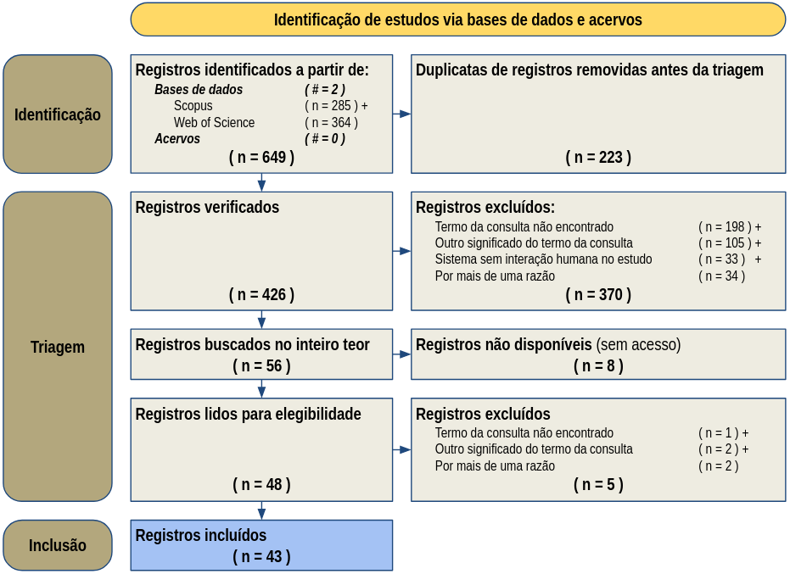
Figura 1. Diagrama de fluxo PRISMA.

  - Análise quantitativa do uso do termo [trans]disciplinar
Em primeiro lugar, o objetivo deste trabalho é verificar se o termo [trans]disciplinar é utilizado de uma forma ampla ou estreita. Para tanto, segundo o Cr1, dividimos as ciências e profissões em cinco domínios e, assim, pudemos ver quais são os domínios com maior ocorrência (Figura 2) e a quantidade de domínios pelos quais os artigos transitam (Figura 3).

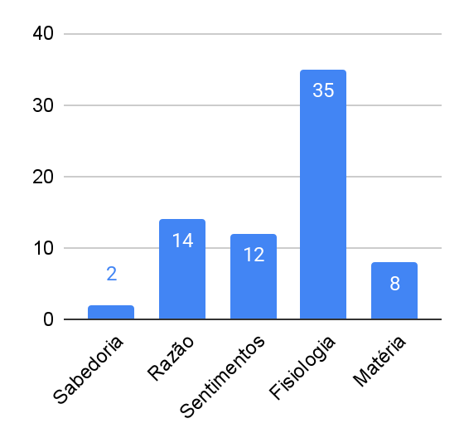  Figura 2. Domínios pelos quais os artigos transitaram. | 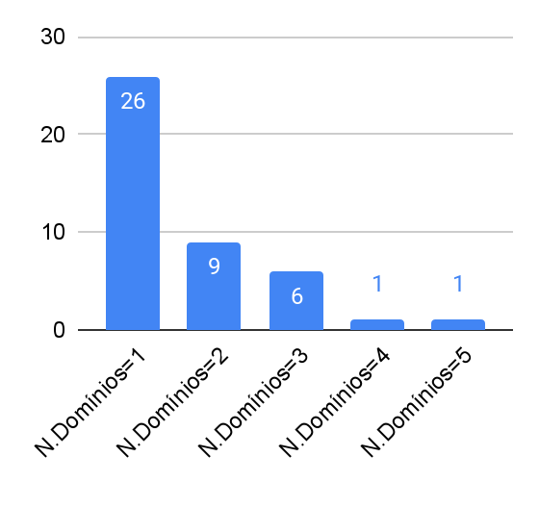  Figura 3. Quantidades de domínios pelos quais os artigos transitaram.
A Figura 4 (abaixo) se relaciona com a Figura 3, pois ela sintetiza a análise dos artigos sob o Cr2. A diferença é que esse critério não considera os grandes domínios, mas sim os ambientes de trabalho em que há vários tipos de profissionais, ou seja, se no artigo é considerada apenas uma mesma profissão, várias profissões que usualmente trabalham no mesmo ambiente ou ainda profissões de diferentes ambientes ou perspectivas. Na Figura 5, apresentamos se o artigo oferece uma definição para [trans]disciplinaridade, segundo o Cr3, e na Figura 6 se a [trans]disciplinaridade é trabalhada no artigo ou se simplesmente aparece ao fim, segundo o Cr4.

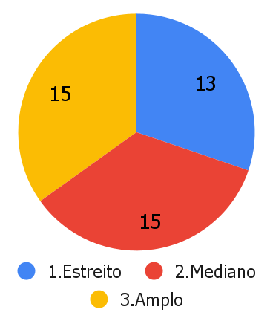  Figura 4. Escopo da [ trans ] disciplinari-  dade nos artigos. | 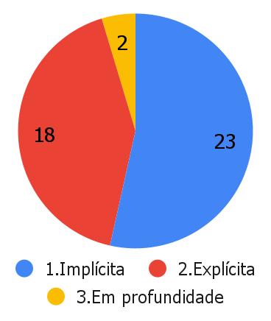  Figura 5. Escopo da [ trans ] disciplinari-  dade nos artigos. | 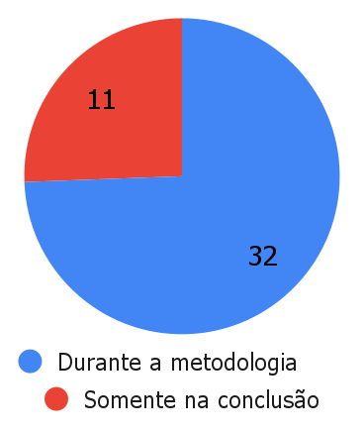  Figura 6. Ocorrência da [trans]disciplina-  ridade nos artigos.

Após verificar qual é a disciplina principal da qual partem os artigos (Cr5), vemos, na Figura 7, que a maior parte dos trabalhos que usam o termo [trans]disciplinaridade é na área de medicina. Esses trabalhos, entretanto, nunca definem o termo em profundidade e ele é trabalhado em um escopo amplo apenas em cinco desses artigos. Há dois artigos em que a [trans]disciplinaridade é tratada em profundidade, nos quais as áreas principais são sistemas de informação, artes e meio ambiente.

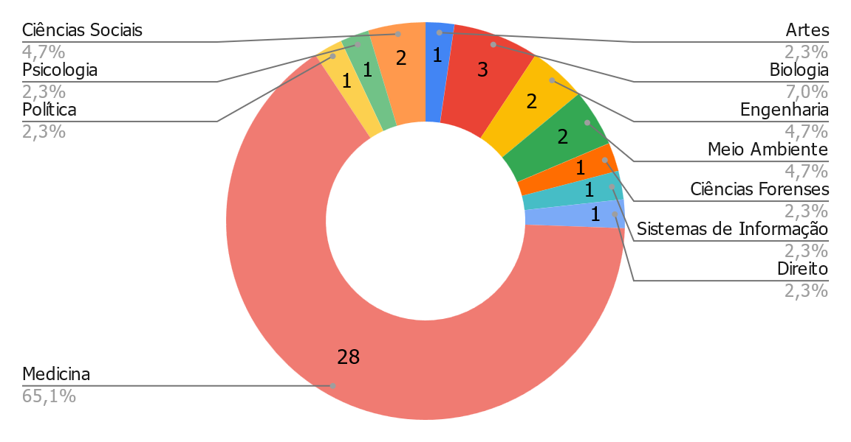
Figura 7. Disciplina principal dos artigos.
Já na Figura 8, temos a frequência de utilização dos prefixos para se referirem à [trans]disciplinaridade nos artigos, segundo o Cr6, e a contagem de utilização de diferentes prefixos na Figura 9.

Figura 8. Domínios pelos quais os artigos transitaram. | Figura 9. Quantidades de domínios pelos quais os artigos transitaram.

Combinando os critérios Cr1, Cr2, Cr3 e Cr4, conforme Tabela 1, é possível verificar como a [trans]disciplinaridade é tratada de forma aprofundada em artigos de escopo amplo (que passam por pelo menos 2 domínios do Cr1). Na tabela, a amplitude é definida como o número de domínios pelos quais o trabalho transita (como na Figura 9).

Tabela 1. Correlação entre critérios.
 |  |  | AMPLITUDE - Nº de domínios (Cr1)
DEFINIÇÃO (Cr3) | ESCOPO (Cr2) | MOMENTO (Cr4) | 1 | 2 | 3 | 4 | 5
Implícita | Estreito | Durante a metodologia | 6
Implícita | Estreito | Somente na conclusão | 4 | 1
Implícita | Mediano | Durante a metodologia | 3 | 2
Implícita | Mediano | Somente na conclusão | 2 | 1
Implícita | Amplo | Durante a metodologia | 1 | 1
Implícita | Amplo | Somente na conclusão | 1 |  | 1
Explícita | Estreito | Durante a metodologia | 2
Explícita | Mediano | Durante a metodologia | 6 |  | 1
Explícita | Amplo | Durante a metodologia |  | 3 | 4 | 1
Explícita | Amplo | Somente na conclusão | 1
Em profundidade | Amplo | Durante a metodologia |  | 1 |  |  | 1

  - Análise qualitativa do uso do termo [trans]disciplinar em sentido amplo
Consideramos especialmente relevantes os trabalhos que tocaram no domínio (Cr1) da sabedoria, dado que é mais raro e significativo; ou que tocaram em quatro ou cinco domínios (Cr1); ou ainda que trataram do conceito de [trans]disciplinaridade em profundidade (Cr3). Apenas quatro artigos preencheram essas condições (Tabela 3).

Tabela 2. Artigos utilizando a [trans]disciplinaridade em sentido amplo.
AUTOR | TÍTULO | 1SAB | 2RAZ | 3SNT | 4FIS | 5MAT | PRINCIPAL DISCIPLINA | DEFINIÇÃO | ESCOPO | MOMENTO
Domínguez Hernández, A.; Owen, R. (2024) | ‘We have opened a can of worms’: using collaborative ethnography to advance responsible artificial intelligence innovation | N | S | N | N | S | Sistemas de Informação | Em profundidade | Amplo | Durante a metodologia
Omidoyin, K.C.; Jho, E.H. (2024) | Environmental occurrence and ecotoxicological risks of plastic leachates in aquatic and terrestrial environments | N | S | S | S | S | Meio Ambiente | Explícita | Amplo | Durante a metodologia
Moura Jr, P J. de; Campos, C. L. J. (2021) | Beliefs, knowledge and finite provinces of meaning: the case for science and the arts | S | S | S | S | S | Artes | Em profundidade | Amplo | Durante a metodologia
Abel, J. et al. (2023) | Do palliative care research priorities match those for its care? A journals content analysis 2021–22 | S | N | S | S | N | Medicina | Explícita | Mediano | Durante a metodologia

Moura Jr e Campos (2021) fizeram um ensaio propondo um modelo conceitual como argumento epistemológico do valor do conhecimento derivado das artes como sendo equivalente e suplementar ao das ciências, dependendo da legitimação de uma comunidade, ou seja, de uma intersubjetividade. Eles recorrem ao conceito de Província Finita de Significado (finite province of meaning - FPM), classificando-a como um “conjunto de eventos-objetos de significado, regulados por princípios e leis integrativas” (Sebald, 2011, apud Moura Jr e Campos, 2021, p. 3002), e, a partir dele, definem uma interdisciplinaridade de terceira ordem, entre diferentes FPM, considerando que a de primeira ordem seria entre diferentes disciplinas da ciência e a de segunda ordem entre disciplinas já consideradas internamente como interdisciplinares. Este é um dos dois artigos que tocam no domínio da sabedoria, sendo também o único que toca em todos os domínios. Ele fala sobre a contribuição das artes para compreender teorias das mais diversas áreas da ciência, subjetividade, estética, poder, política, altruísmo, compreensão holística, religião e atribuição de valor às coisas. O sentido que se coloca sobre erro é precisamente a dificuldade em se “enredar” as disciplinas, por desconfiança ou desinteresse, em função de vieses internos. Fundamentalmente, o artigo critica um equívoco recorrente nas ciências: o de não reconhecer a capacidade das artes de produzir conhecimento “útil”, bem como o potencial de uma interdisciplinaridade de terceira ordem entre artes e ciências, baseada em uma validação complementar de percepções.
Abel et al. (2023) realizaram uma análise de conteúdo de artigos científicos sobre cuidados paliativos publicados entre 2021 e 2022, com o objetivo de verificar se as prioridades de pesquisa refletem a abordagem holística preconizada para esse tipo de cuidado - incluindo as dimensões fisiológica, psicológica, social e espiritual. Os autores destacaram a importância de alinhar as agendas de pesquisa e política por meio de uma perspectiva interdisciplinar que melhor apoie profissionais de saúde e comunidades. Este é o outro artigo que toca no domínio da sabedoria, em relação à dimensão espiritual, além de tratar das dimensões fisiológica, psicológica e social. No que tange ao erro, o artigo conclui que há uma ênfase desproporcional nos aspectos físicos e emocionais, com pouca atenção às esferas social e espiritual, o que prejudicaria a resposta às necessidades dos pacientes. Nota-se que o processo em questão não é tanto o sistema de saúde, mas as pesquisas em saúde e não se trata de um erro que atravessa vários domínios com conflitos e necessidade de negociação.
Omidoyin e Jho (2024) fizeram uma revisão da literatura para avaliar a poluição com químicos oriundos da lixiviação de plásticos. Os autores propuseram um “modelo conceitual (framework) para avaliação de risco de ecotoxicidade que integra análise química, testes ecotoxicológicos e avaliação da exposição” (Omidoyin e Jho, 2024, p. 4), o qual promove a colaboração interdisciplinar nas pesquisas de lixiviação de plástico, o que inclui pesquisas em toxicogenômica, ciências sociais, ciência do dado, ciência dos materiais, microbiologia, biorremediação, ética, filosofia e opinião pública. O artigo considera que há uma negligência ou descuido ao se tratar da lixiviação de plásticos em outros ecossistemas, ou seja, o erro aqui também é aplicado às pesquisas científicas em si e não nos processos em análise e tampouco atravessa vários domínios.
Dominguez Hernández e Owen (2024) foram os únicos que usaram as cinco combinações de prefixos junto ao radical -disciplinaridade (Cr6), apresentando uma longa discussão do que sejam todos esses termos, ainda que ficando em apenas dois domínios. Eles fizeram um estudo etnográfico colaborativo entre cientistas sociais e de dados, utilizando um modelo conceitual (framework) ad hoc - com interpretação, descrição, crítica e autocrítica - para discutir considerações éticas sobre o desenvolvimento de ferramentas de inteligência artificial (IA) para detectar fake news. O erro aqui é justamente o que buscam combater por meio da IA, distinguindo entre os fatos e a desinformação, o que envolve considerações éticas, políticas e epistemológicas. Na modelagem, entre outras críticas possíveis ao trabalho, percebemos que os pesquisadores sociais desconsideram que eles têm suas visões políticas particulares e, por isso, correm o risco de impor uma narrativa e cooptar ou alienar os demais participantes. Tanto o objeto de análise quanto a intervenção proposta contêm em si problemas, ou seja, uma informação pode referir-se a fatos ou ser desinformação e a sua classificação pode considerar correta ou incorretamente como fato ou desinformação, com várias implicações éticas e políticas em se fazer ou não tal intervenção.

  - Análise qualitativa do uso do termo [trans]disciplinar em sentido amplo
O termo usado no sentido da [trans]disciplinaridade apareceu na maioria dos artigos com uma definição vaga e genérica implícita. Aparentemente ela é aceita previamente como válida para algum campo de atuação em que se pretende melhorar algo, mas sem definir no que consiste essa [trans]disciplinaridade ou mesmo como se dá sua articulação interna, as dificuldades de sua execução, a sua condução metodológica e os critérios de negociação em conflitos. Algumas vezes, foi referida somente no resumo do artigo, enquanto em outras representou apenas um termo com belos anseios para final de artigo, não fazendo parte da essência da metodologia. Em alguns trabalhos representou, ainda, uma mera coleção de profissionais com várias formações, o que é entendido na maior parte das vezes apenas dentro de um mesmo ramo científico. Poucas vezes foi usado como um termo rigorosa e cientificamente definido, tomando como referência algum ramo de conhecimento ou metodologia interdisciplinar, o que ao nosso ver estaria naturalmente inserido na ciência de sistemas. Foram também poucos os artigos que discutiram as dificuldades das abordagens envolvendo vários campos de conhecimento, como questões de orientações, ontologias, epistemologias, tensões, negociações, metodologias, institucionalizações, crítica, autocrítica e reflexão, como o fizeram Domingues Hernández e Owen (2024), que, inclusive, consideraram, ainda que implicitamente, que há diferenças na conceituação da [trans]disciplinaridade em função do prefixo utilizado (Cr6 e Figuras 8 e 9).
Artigos em que o significado da [trans]disciplinaridade foi estreito se limitaram à coleção de várias especialidades de uma mesma profissão ou de algumas poucas profissões diferentes envolvidas em algum processo bastante autocontido, como atendimento hospitalar, dando pouca ênfase ao trânsito entre as disciplinas e mais atenção às contribuições como que estanques, ou seja, com articulações fracas entre si. Salvo poucas exceções, o uso do termo frequentemente carregou acepções implícitas não definidas no texto, ao passo que julgamos que seu uso deveria ser refletido, principalmente especificando como ocorre o trânsito entre as disciplinas. Na maioria das vezes, a percepção foi de um termo que meramente conta com a presença de várias especialidades, que naturalmente alcançariam acordos em caso de conflito.

- Discussão sobre níveis de [trans]disciplinaridade
Mesmo nos artigos em que a [trans]disciplinaridade foi tratada em sentido mais amplo, não são apresentados critérios para avaliar o alcance dessa [trans]disciplinaridade, nem a articulação que se assume para “erros” que incidem em vários domínios. Consideramos que uma abordagem simultânea entre “erro” e [trans]disciplinaridade tem um grande potencial metacognitivo, na medida em que as tensões geradas pelas inconsistências podem se configurar como oportunidades de equilibração, a qual pode inclusive transcender as disciplinas isoladas e levar a um conhecimento unitário e propriamente sistêmico.
Na falta de critérios científicos consolidados sobre os condicionantes do uso do termo [trans]disciplinaridade, por ocasião do seu uso, acreditamos que os autores poderiam explicitar em seus trabalhos, na medida em que fosse possível e viável, alguns quesitos que demonstrem o quão expressivo o conceito de [trans]disciplinaridade seja em suas pesquisas, entre os quais:
- Amplitude do uso: se o trabalho em questão transita meramente nas áreas de conhecimento de uma única profissão, ou em profissões inseridas dentro de uma mesma área de atuação (como profissionais de saúde em um hospital), ou se realmente atravessa disciplinas distantes que poderiam, como sugestão, estar agrupadas (clusterizadas) em cinco (5) grandes domínios: ciências da natureza inanimada; ciências biológicas; ciências psicossociais; ciências da moral e dos costumes; e ciências das cosmovisões, das narrativas e artes e da condição humana.
- Mapeamento dos “erros” (inconsistências) [trans]disciplinares: identificação, posicionamento e articulação dos “erros” que incidem em várias disciplinas ou domínios de conhecimento incomensuráveis entre si, bem como critérios de negociação em situações contraditórias e paradoxais.

- Limitações desta revisão de escopo
Este trabalho fez somente uma amostragem do uso de termos relacionados a erros em sistemas onde a [trans]disciplinaridade estava presente. Não foi nosso intuito fazer uma varredura completamente exaustiva, porque existe um problema em relação aos vários sinônimos das palavras utilizadas na consulta às bases de trabalhos científicos. Entendemos que um mesmo radical possa aparecer tanto num verbo, quanto num adjetivo ou substantivo. Além disso, há outros sinônimos que poderiam ser utilizados, por exemplo holístico em vez de sistêmico. E a dificuldade aumenta no caso dos termos relacionados a “erro”, porque há muitas condutas humanas que podem ser percebidas como inconsistentes e denotar um “erro”, como aquelas que são implicitamente consideradas imorais (ex: misoginia, transfobia, racismo e outros.), então o inventário dessas palavras seria muito grande e seria difícil separar ocorrências em que não há a conotação de um efeito indesejado.

- Conclusões
Este trabalho não trata de uma pesquisa exaustiva de artigos sobre sistemas, [trans]disciplinaridade e erros. Um dos motivos para tal, é que há muitas maneiras implícitas e sinônimos para referir a esses conceitos. No entanto, consideramos que a amplitude dos trabalhos selecionados para análise é bastante representativa e suficiente para fazer um diagnóstico sobre o uso do termo [trans]disciplinar. Portanto, o nosso intuito foi apenas pesquisar palavras que consideramos relevantes para fazer uma amostragem que viabilizasse avaliar como os termos com a noção de [trans]disciplinaridade são utilizados, ou seja, se de uma maneira ampla ou estreita, definida ou vaga.

- Referências
ALVARGONZÁLEZ, David. Multidisciplinarity, interdisciplinarity, transdisciplinarity, and the sciences. International studies in the philosophy of science, v. 25, n. 4, p. 387-403, 2011.
BERNSTEIN, Jay H. Transdisciplinarity: A review of its origins, development, and current issues. Journal of Research Practice, v. 11, n. 1, 2015.
ESTELITTA LINS, Marcos Pereira; CABRAL, Lisia Maria Espinola S. P. Representação do conhecimento - mapas metacognitivos. In: ESTELITTA LINS, Marcos Pereira; ANTOUN NETTO, Sergio Orlando (org). Estruturação de Problemas Sociais Complexos: Teoria da Mente, Mapas Metacognitivos e Modelos de Apoio à Decisão. Rio de Janeiro: Interciência, 2018.
MIDGLEY, G. Rethinking the Unity of Science. International Journal of General System, v. 30, n. 3, p. 379-409, 2001.
QUEIROZ, Sávio Silveira de et al. Erros e equilibração em psicologia genética. Psicologia Escolar e Educacional, v. 15, p. 263-271, 2011.
SEBALD, Gerd. Crossing the finite provinces of meaning. Experience and metaphor. Human Studies, v. 34, n. 4, p. 341-352, 2011.
TRICCO, Andrea C. et al. PRISMA extension for scoping reviews (PRISMA-ScR): checklist and explanation. Annals of internal medicine, v. 169, n. 7, p. 467-473, 2018.
ZHANG, Du; GRÉGOIRE, Éric. The landscape of inconsistency: a perspective. International Journal of Semantic Computing, v. 5, n. 03, p. 235-256, 2011.

- Referências incluídas na revisão de escopo
ABDEL-QADER, Derar H. et al. The effect of educational interventions on medication dispensing errors: a randomised controlled trial in community pharmacies in Jordan. Drugs & Therapy Perspectives, v. 37, p. 383-391, 2021.
ABEL, J. et al. Do palliative care research priorities match those for its care? A journals content analysis 2021–22. Progress in Palliative Care, v. 31, n. 6, p. 352-360, 2023.
ALBESHRI, Samia Mesaf et al. The Role of Nursing in Reducing Medical Errors: Best Practices and Systemic Solutions. Journal of Ecohumanism, v. 3, n. 7, p. 4613–4622-4613–4622, 2024.
BARIMANI, Bardia et al. The WHO surgical safety checklist: a review of outcomes and implementation strategies. Perioperative care and operating room management, v. 21, p. 100117, 2020.
BIENZEISLER, Jonas et al. Human-Induced Errors in Networked Healthcare Research: Risk Management Under the GDPR. Studies in health technology and informatics, v. 270, p. 1128-1132, 2020.
BRITTAIN, Angela C.; CARRINGTON, Jane M. Organizational health and patient safety: A systematic review. Journal of hospital management and health policy, v. 5, 2021.
CAMPESI, Ilaria et al. The person’s care requires a sex and gender approach. Journal of clinical medicine, v. 10, n. 20, p. 4770, 2021.
CATCHPOLE, Ken et al. Frontiers in human factors: embedding specialists in multi-disciplinary efforts to improve healthcare. International Journal for Quality in Health Care, v. 33, n. Supplement_1, p. 13-18, 2021.
CHAN, Matthew et al. Practical considerations for the implementation of a stereotactic body radiation therapy program for oligo-metastases. Advances in Radiation Oncology, v. 6, n. 1, p. 100499, 2021.
CHENG, Yang; CHEN, Zifei Fay. Encountering misinformation online: Antecedents of trust and distrust and their impact on the intensity of Facebook use. Online Information Review, v. 45, n. 2, p. 372-388, 2021.
CUMMINGS, M. L. Revising human-systems engineering principles for embedded AI applications. Frontiers in Neuroergonomics, v. 4, p. 1102165, 2023.
DÍAZ-FERNÁNDEZ, Ángeles et al. Chronic Pain Management Approaches among Spanish Physiotherapists: Influences, Practices, Barriers, and Challenges. Journal of Personalized Medicine, v. 14, n. 9, p. 903, 2024.
DOMÍNGUEZ HERNÁNDEZ, Andrés; OWEN, Richard. ‘We have opened a can of worms’: using collaborative ethnography to advance responsible artificial intelligence innovation. Journal of Responsible Innovation, v. 11, n. 1, p. 2331655, 2024.
EDIFOR, Ernest Edem et al. Non-Adherence Tree Analysis (NATA)—An adherence improvement framework: A COVID-19 case study. Plos one, v. 16, n. 2, p. e0247109, 2021.
FERNANDEZ-BOU, Angel Santiago et al. 3 challenges, 3 errors, and 3 solutions to integrate frontline communities in climate change policy and research: lessons from California. Frontiers in Climate, v. 3, p. 717554, 2021.
HARRISON, Sandy P. et al. Eco‐evolutionary optimality as a means to improve vegetation and land‐surface models. New Phytologist, v. 231, n. 6, p. 2125-2141, 2021.
HOSSU, Constantina-Alina; OLIVEIRA, Eduardo; NIȚĂ, Andreea. Streamline democratic values in planning systems: A study of participatory practices in European strategic spatial planning. Habitat International, v. 129, p. 102675, 2022.
HOWARD, Guy et al. The how tough is WASH framework for assessing the climate resilience of water and sanitation. NPJ Clean Water, v. 4, n. 1, p. 39, 2021.
JEE, Marcus et al. COVID-19 outbreak response for an emergency department using in situ simulation. Cureus, v. 12, n. 4, 2020.
JUE, Jessica; SHAH, Neal A.; MACKEY, Tim Ken. An interdisciplinary review of surgical data recording technology features and legal considerations. Surgical Innovation, v. 27, n. 2, p. 220-228, 2020.
KHAN, Amna et al. Communication and Handoff Errors Within Treatment-Resistant Bipolar I Disorder. Cureus, v. 14, n. 3, 2022.
LÜDERS, Adrian et al. Not our kind of crowd! How partisan bias distorts perceptions of political bots on Twitter (now X). British Journal of Social Psychology, 2024.
MARTÍN PÉREZ, I. M. et al. Conocimientos, actitudes y creencias hacia la enfermedad en mujeres con fibromialgia. Un estudio cualitativo basado en grupo focal. Rev. Soc. Esp. Dolor, p. 79-94, 2023.
MASTNAK, Wolfgang. Misconceptions about randomisation harm validity of randomised controlled trials. Journal of Evaluation in Clinical Practice, 2024.
MITCHELL, Jessica et al. Community engagement: The key to tackling Antimicrobial Resistance (AMR) across a One Health context?. Global public health, v. 17, n. 11, p. 2647-2664, 2022.
MOURA JR, Pedro Jácome de; CAMPOS, Cecília Lauritzen Jácome. Beliefs, knowledge and finite provinces of meaning: the case for science and the arts. Kybernetes, v. 50, n. 11, p. 2995-3016, 2020.
NALESSO, Federico et al. The patient safety in extracorporeal blood purification treatments of critical patients. Frontiers in Nephrology, v. 2, p. 871480, 2022.
NASHWAN, Abdulqadir J. et al. Antimicrobial resistance: stewardship and one health in the Eastern Mediterranean region. Cureus, v. 16, n. 4, 2024.
NIETO-SANCHEZ, Claudia et al. Beyond eves and cracks: An interdisciplinary study of socio-spatial variation in urban malaria transmission in Ethiopia. PLoS Global Public Health, v. 2, n. 4, p. e0000173, 2022.
OGUEJI, Ifeanyichukwu Anthony et al. Mistrust of the Nigerian health system and its practical implications: qualitative insights from professionals and non-professionals in the Nigerian health system. Journal of Public Health, v. 32, n. 2, p. 303-314, 2024.
OMIDOYIN, Kehinde Caleb; JHO, Eun Hea. Environmental occurrence and ecotoxicological risks of plastic leachates in aquatic and terrestrial environments. Science of The Total Environment, p. 176728, 2024.
REEVES, Ellen. Family violence, protection orders and systems abuse: views of legal practitioners. Current issues in criminal justice, v. 32, n. 1, p. 91-110, 2020.
RIBEIRO, Gianni; LIKWORNIK, Helena; CHIN, Jason M. Visual decision aids: Improving laypeople’s understanding of forensic science evidence. Journal of Applied Research in Memory and Cognition, v. 12, n. 2, p. 230, 2023.
RIEDER, Erica et al. Using participatory system dynamics modeling to address complex conservation problems: Tiger farming as a case study. Frontiers in Conservation Science, v. 2, p. 696615, 2021.
TAKAN, Savaş et al. Bias in human data: A feedback from social sciences. Wiley Interdisciplinary Reviews: Data Mining and Knowledge Discovery, v. 13, n. 4, p. e1498, 2023.
TALLACH, Rosel et al. Refining mass casualty plans with simulation-based iterative learning. British journal of anaesthesia, v. 128, n. 2, p. e180-e189, 2022.
THOMASSIN-NAGGARA, Isabelle et al. Misdiagnosis in breast imaging: a statement paper from European Society Breast Imaging (EUSOBI)—Part 2: Main causes of errors in breast imaging and recommendations from European Society of Breast Imaging to limit misdiagnosis. European Radiology, p. 1-15, 2024.
TORO-ALZATE, Luisa; HOFSTRAAT, Karlijn; DE VRIES, Daniel H. The pandemic beyond the pandemic: A Scoping review on the social relationships between COVID-19 and antimicrobial resistance. International Journal of Environmental Research and Public Health, v. 18, n. 16, p. 8766, 2021.
TU, Hui-Ning et al. Reducing medication errors by adopting automatic dispensing cabinets in critical care units. Journal of medical systems, v. 47, n. 1, p. 52, 2023.
VERMA, Aruna et al. Maternal Near-Miss and Maternal Mortality in a Tertiary Care Center of Western Uttar Pradesh: A Retrospective Study. Cureus, v. 15, n. 7, 2023.
VETRUGNO, Giuseppe et al. Border areas in head and neck pathologies: professional liability in the multidisciplinary approach. Acta Otorhinolaryngologica Italica, v. 41, n. 2 Suppl 1, p. S166, 2021.
WILLIAMS, Kerry-Lynn; RENOUF, Tia S.; DUBROWSKI, Adam. Pitfalls in emergency medicine: survey-based identification of learning objectives for targeted simulation curricula by emergency department staff. Cureus, v. 12, n. 12, 2020.
YANNI, Gina et al. Utilizing Clinical Microsystems to Improve Mislabeled Specimen Occurrences in the Emergency Department. Journal of Emergency Nursing, v. 49, n. 5, p. 694-702, 2023.

- Anexo 一 Artigos selecionados e a sua classificação
A listagem de todos os artigos selecionados na triagem é apresentada na Tabela 3. As colunas da tabela indicam: [col. 1] o artigo científico; [cols. 2 a 6] os domínios do conhecimento (Cr1), com (S) caso ocorram e (N) caso não; [col. 7] a principal disciplina (Cr5); [col. 8] a forma de definição do termo [trans]disciplinar (Cr3); [col. 9] o escopo do uso do termo [trans]disciplinar (Cr2); [col. 10] o momento do uso do termo [trans]disciplinar; [cols. 11 a 15] os prefixos utilizados no termo [trans]disciplinar, com (S) caso ocorram e (N) caso não.

Tabela 3. Seleção e classificação dos artigos na revisão de escopo.
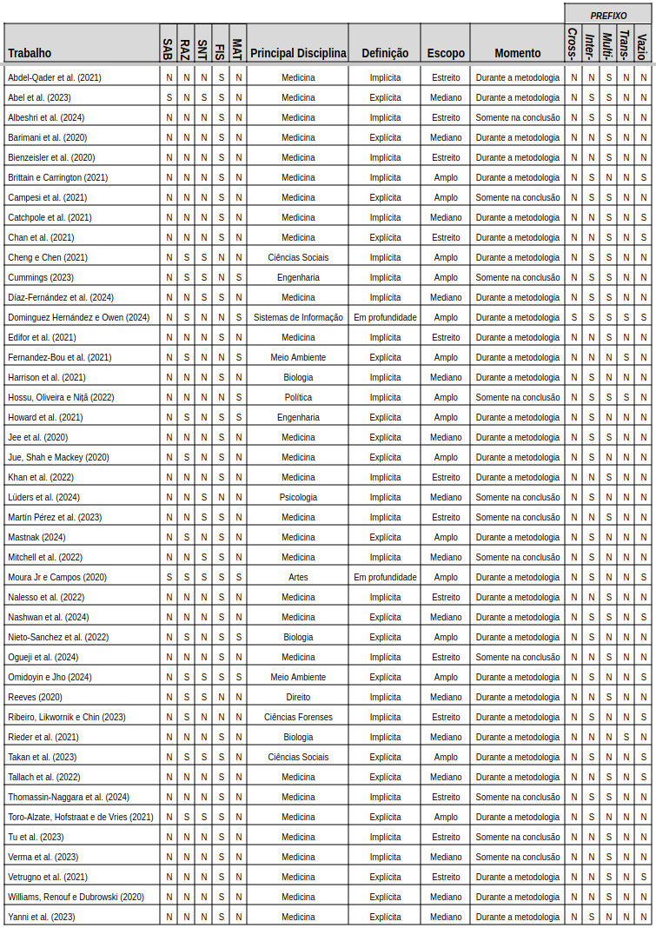

SCOPUS: TITLE-ABS-KEY ( ( *system* ) W/3 ( err* OR fals* OR wrong* OR mis* OR slip OR inaccuracy OR blunder OR lapse OR fault OR deviation OR oversight OR fallacy OR delusion OR untruth OR sin OR transgression ) AND ( *disciplinar* ) ) AND PUBYEAR > 2019 AND PUBYEAR < 2025 AND ( LIMIT-TO ( DOCTYPE , "ar" ) OR LIMIT-TO ( DOCTYPE , "re" ) ) AND ( LIMIT-TO ( LANGUAGE , "English" ) OR LIMIT-TO ( LANGUAGE , "Spanish" ) OR LIMIT-TO ( LANGUAGE , "Portuguese" ) ) WoS: TS = ( ( *system*) NEAR/3 ( err* OR fals* OR wrong* OR mis* OR slip OR inaccuracy OR blunder OR lapse OR fault OR deviation OR oversight OR fallacy OR delusion OR untrust OR sin OR transgression ) AND ( *disciplinar* ) ) and Preprint Citation Index (Exclude – Database) and 2024 or 2023 or 2022 or 2021 or 2020 (Publication Years) and Article or Review Article (Document Types) and English or Spanish or Portuguese (Languages) and 2024 or 2023 or 2022 or 2021 or 2020 (Publication Years)
A revisão foi publicada no link: https://new.rayyan.ai/reviews/1242405/
Em nossa discussão, usaremos [trans]disciplinar / [trans]disciplinaridade, com colchetes, para marcar a opção pelo prefixo “trans-” e remeter o leitor ao seu significado.

